*La corrupción, violencia y constante amenaza que viven propios mexicanos en sus pueblos los obliga a ir a TIjuana en busca de asilo en EEUU. Comen de lo que gente caritativa de Tijuana les lleva a regalar, mayormente pan. Algunos aseguran que ya no traen dinero y no tienen ni para pagar los 8 pesos que les cobran para usar los sanitarios. Llevan días sin darse un baño. “****En 12 días me he bañado dos veces en una iglesia****”,  dice Rocio Tenorio, mientras amamanta a un niño de un año de edad. Ella es una madre soltera quien llegó de Guerrero con sus seis hijos. Los guerrerenses se quejan de recibir insultos de la gente que hace fila para entrar por la garita y que sí tiene pasaporte y visas para pasar a Estados Unidos. “****Mírenlos. Ahí están echados como puercos. Váyanse a su casa, nos dicen****”, cuentan algunos de ellos.*

Desplazados por la violencia: “No nos quieren en EEUU ni en México”

La corrupción, violencia y constante amenaza que viven propios mexicanos en sus pueblos los obliga a ir a TIjuana en busca de asilo en EEUU

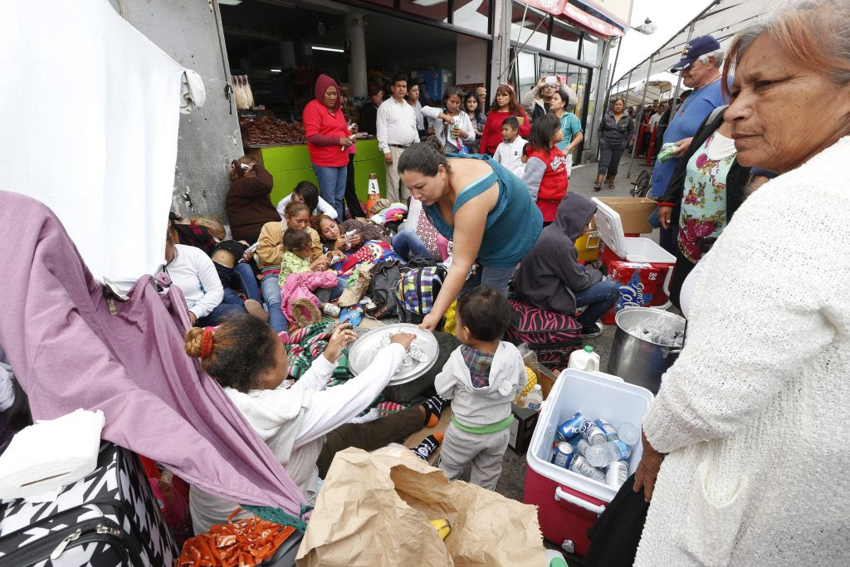

**TIJUANA.-** Jorge y Mara Gama llegaron el fin de semana a Tijuana con su hijo Julián de cuatro años. Huyen de la violencia que azota Acapulco, su tierra natal. No son los únicos, forman parte del[éxodo de guerrerenses](http://www.laopinion.com/tema/guerrero) y otros desplazados del sur de México que **no resisten más las amenazas, las extorsiones, los homicidios, los robos, los secuestros y vivir con el alma en vilo.**

“Hace ocho años me secuestraron por diez días. La policía me liberó. No se pagó rescate. Pero **mi papá les dio como 80,000 pesos a la policía que para la gasolina, la comida, los refrescos**”, recuerda Jorge Gama.

No todo paró ahí.**El 18 de septiembre de 2014, su hermano de 20 años desapareció y no han vuelto a verlo. “Ese mismo año secuestraron a otro hermano quien logró escapar cuando negociaban la suma del rescate. Llegó descalabrado con los pies sangrantes**”, dice.

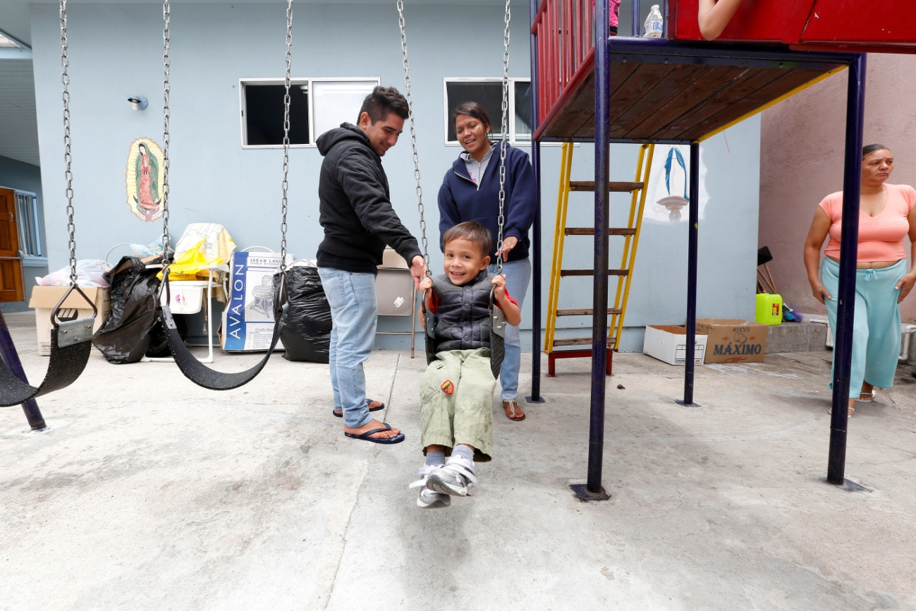

Los acapulqueños Jorge y Mara Gama, con su hijo Julián reciben alojamiento, comida, orientación y atención medica en la Casa del Migrante y La Casa Madre Asunta en Tijuana. Los Gamas huyeron de la violencia, asesinatos, amenazas y secuestros de Acapulco. (Aurelia Ventura/ La Opinión)

Lo que hizo que Jorge y su esposa tomaran la decisión de dejar Acapulco fue que a finales de mayo, cuando venía con ella y su hijo en el taxi que conduce para ganarse la vida, una camioneta se les aproximó y sus tripulantes a punta de metralletas, les ordenaron detenerse: “¡Párate hijo de tu p. madre! No me paré y me chocaron la cajuela. Por suerte había un retén de la policía cerca. Alcancé a llegar y los atacantes huyeron”, explica.

“Sentí mucho miedo por mi hijo. No me veo sin él”, confiesa entristecido. Mientras batallaba con la policía porque le querían cobrar 800 pesos por poner la denuncia, recibió una llamada telefónica de su padre, propietario de un negocio, que le informaba que a través del teléfono, **unos desconocidos le exigía 200,000 dólares a cambio de la vida del propio Jorge.**

Joe Gama juega con su hijo Julián en los patios de la Casa del Migrante de Tijuana mientras espera para ir a la garita de San Isidro a solicitar asilo. (Aurelia Ventura/ La Opinión)

Lleno de pánico, Gama dice que el 10 de junio, decidió dejar todo. Junto con su esposa y su hijo abordaron un avión con rumbo a Tijuana para [pedir refugio en Estados Unidos](http://www.laopinion.com/tema/sin-asilo-y-sin-esperanza).

Esperaban descansar un poco en el albergue de la Casa del Inmigrante para ir a la línea fronteriza y unirse a los cientos de guerrerenses que busca asilo. Desde finales de mayo cientos de sus paisanos se han instalado en la banqueta a la entrada de la Garita de San Ysidro en la frontera de México con Estados Unidos.

**Son familias enteras con niños, madres solteras, mujeres embarazadas, hombres solos** que expuestos al frío y al calor pasan el día y la noche a la espera de ser llamados por los agentes de migración estadounidenses.

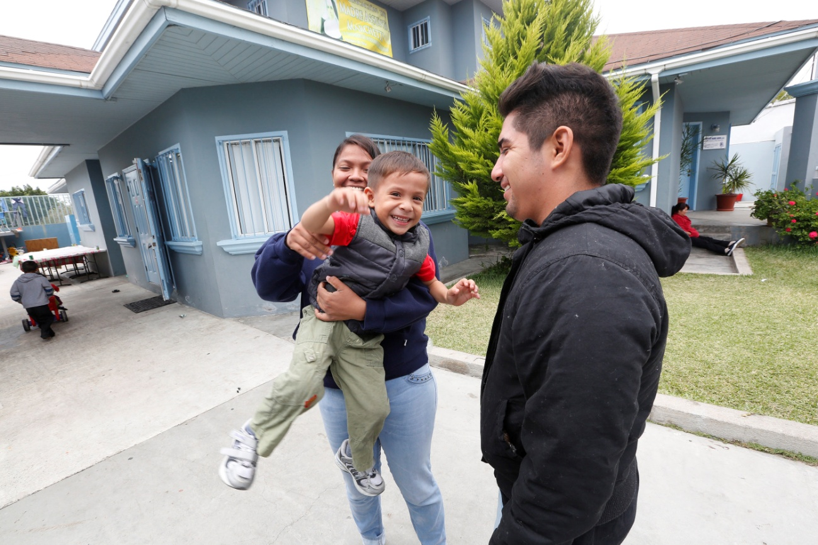

La familia Gama busca poder obtener asilo en Estados Unidos luego de escapar de la violencia que han sufrido en su natal Acapulco. (Aurelia Ventura/ La Opinión)

Comen de lo que gente caritativa de Tijuana les lleva a regalar, mayormente pan.

Algunos aseguran que ya no traen dinero y no tienen ni para pagar los 8 pesos que les cobran para usar los sanitarios. Llevan días sin darse un baño. “**En 12 días me he bañado dos veces en una iglesia**”,  dice Rocio Tenorio, mientras amamanta a un niño de un año de edad. Ella es una madre soltera quien llegó de Guerrero con sus seis hijos.

Los guerrerenses se quejan de recibir insultos de la gente que hace fila para entrar por la garita y que sí tiene pasaporte y visas para pasar a Estados Unidos. “**Mírenlos. Ahí están echados como puercos. Váyanse a su casa, nos dicen**”, cuentan algunos de ellos.

Concepción Ríos Mexía, una psicóloga que trabajaba como supervisora de mercadeo pide asilo con sus dos hijos Christopher y Salvador de 7 y 4 años. “**Acaban de matar a mi papá. Era taxista. Tenía 51 años. Lo ahorcaron con una manguera. Fue en venganza porque yo atestigué contra los chicos malos que atacaron a un compañero de trabajo**. Empecé a recibir muchas amenazas. Me decían que nos iban a destrozar.  Salí huyendo. Ni siquiera me espere a que se cumpliera la novena de mi padre”, revela Mexía.

María Castrejón de 62 años llegó con sus tres hijos, sus tres nietos y su nuera embarazada. “Llevamos ocho días aquí. No nos atienden. [Les dan preferencia a los haitianos y africanos](http://www.laopinion.com/2016/06/20/haitianos-y-africanos-son-la-nueva-oleada-de-inmigrantes-hacia-estados-unidos/). **A los mexicanos no nos dan oportunidad de exponer nuestro caso. Los agentes nos dicen, vayan a que los apoyen en su país. No nos quieren en Estados Unidos ni en México**”, dice desesperada Castrejón. “Sólo le pedimos al gobierno de Estados Unidos que nos dé la oportunidad de mostrarle las pruebas que tenemos”, enfatiza rodeada de un enjambre de inmigrantes de Guerrero ansiosos por contar sus historias.

Un reporte de abril, el Ranking de la Violencia en los Municipios de 2015 del Consejo Ciudadano para la Seguridad Pública y la Justicia Penal A.C. ubicó a Acapulco como el municipio más violento de México. Y de los 2 municipios con mayor índice de violencia, cuatro corresponden a Guerrero. El segundo municipio más violento es Chilpancingo, la capital de Guerrero.

[http://www.laopinion.com/2016/06/23/desplazados-por-la-violencia-no-nos-quieren-en-eeuu-ni-en-mexico/#](http://www.laopinion.com/2016/06/23/desplazados-por-la-violencia-no-nos-quieren-en-eeuu-ni-en-mexico/)